**FORMATO PARA EL DESARROLLO DE COMPONENTE FORMATIVO**

| PROGRAMA DE FORMACIÓN | English Does Work – Level 2 |
| --- | --- |

| COMPETENCIA | 240202501 - Interactuar en lengua inglesa de forma oral y escrita dentro de contextos sociales y laborales según los criterios establecidos por el Marco Común Europeo de referencia para las lenguas. | RESULTADOS DE APRENDIZAJE | 240202501-01 - Emplear información en conversaciones sencillas teniendo en cuenta la ubicación de lugares y objetos. |
| --- | --- | --- | --- |

| NÚMERO DEL COMPONENTE FORMATIVO | CF001 |
| --- | --- |
| NOMBRE DEL COMPONENTE FORMATIVO | *This is where I live* / Aquí es donde vivo |
| BREVE DESCRIPCIÓN | Para tener las herramientas necesarias a la hora de brindar las indicaciones sobre la ubicación de algo, se explica el tema de preposiciones de lugar; seguidamente, se hace una introducción a las *WH questions* y se profundiza en las aplicaciones de "*Where*". Por último, se indica vocabulario sobre lugares en el hogar y su contexto cercano (barrio, lugares comunes en la ciudad). |
| PALABRAS CLAVE | interlocutor, *informative questions*, *preposition*, *place* |

| ÁREA OCUPACIONAL | 5 - Arte, *cultura*, esparcimiento y deportes |
| --- | --- |
| IDIOMA | Inglés / Español |

1. **Tabla de contenidos**

**Introducción**

1. **Preposiciones de lugar**
2. **Introducción a las *WH questions***
3. ***I'm at home*** 
   1. *Parts of a house*
   2. *Places in a city*
4. **Introducción**

Bienvenido al componente formativo *This is where I live* / Aquí es donde vivo. Lo invitamos a ver el siguiente video, el cual presenta, de forma general, la temática a estudiar.



1. **Desarrollo de contenidos**
2. **Preposiciones de lugar**

Las preposiciones de lugar son palabras que muestran la ubicación de un objeto, persona o animal. En inglés, existen diferentes tipos de preposiciones de lugar que ayudan a dar idea del lugar en el que se encuentra algo o alguien. Es importante no quedarse solo con la traducción, porque algunas, pese a traducirse de la misma forma en español, tienen diferentes usos en inglés:

A continuación, se explican las preposiciones de lugar en inglés:



| *Remember* | Las preposiciones *at, in, on* suelen generar confusión para los hablantes nativos de español, debido a que las tres se traducen como “en”. Estas preposiciones son el ejemplo perfecto de por qué se debe entender cómo y en qué caso se usa una preposición en particular y no solo su traducción. |
| --- | --- |

1. **Introducción a las *WH questions***

Las *WH questions* son palabras que piden información al interlocutor o al lector, según el caso. Se caracterizan porque incluyen en su construcción las letras W, H (todas empiezan por *Wh*-, a excepción de “*How*?” -¿Cómo?).

A diferencia de las preguntas cerradas, de las cuales solo se espera como respuesta “sí” o “no”, las *WH- questions* exigen a quien responde una información o dato en particular.

Se pueden encontrar diferentes *WH questions* en inglés y cada una de ellas va a pedir información específica (como en el caso de “*Where?*”, -¿Dónde?-, que pide una ubicación) dependiendo de cuál se use en la pregunta.

Las *Wh- questions* son:

**Tabla 1**

*Wh- questions*

| *When? /wen/* | ¿Cuándo? |
| --- | --- |
| *What? /wɒt/* | ¿Qué / Cuál? |
| *Who? /huː/* | ¿Quién? |
| *Where? /wɛər/* | ¿Dónde? |
| *Why? /waɪ/* | ¿Por qué? |
| *Which? /wɪtʃ/* | ¿Cuál / Cuáles? |
| *Whose? /huːz/* | ¿De quién? |
| *How? /haʊ/* | ¿Cómo? |
|  | |

En general, la estructura de las preguntas informativas es la siguiente:

**Tabla 2**

*Estructura básica*

| ***WH word*** | **Auxiliar** | **Sujeto** | **Verbo** | **Complemento** | **?** | **Pronunciación** |
| --- | --- | --- | --- | --- | --- | --- |
| *What* | *do* | *you* | *buy* | *in the mall* | ? |  |
| *Where* | *does* | *she* | *go* | *on weekends* | ? |  |

Ahora, revise el uso de “*Where*” como pregunta por un ***lugar*** o una ***ubicación*** según el contexto de la pregunta.

Hacer la pregunta ¿dónde?

*For example:*

| *Where do you put your shoes?* → ¿Dónde pones tus zapatos? | *Where do you go on vacation?* → ¿Dónde vas de vacaciones? | *Where do you study?* → ¿Dónde estudias? | *Where is the apple?* → ¿Dónde está la manzana? |
| --- | --- | --- | --- |
|  |  |  |  |

En este caso, la respuesta para la última pregunta sería: 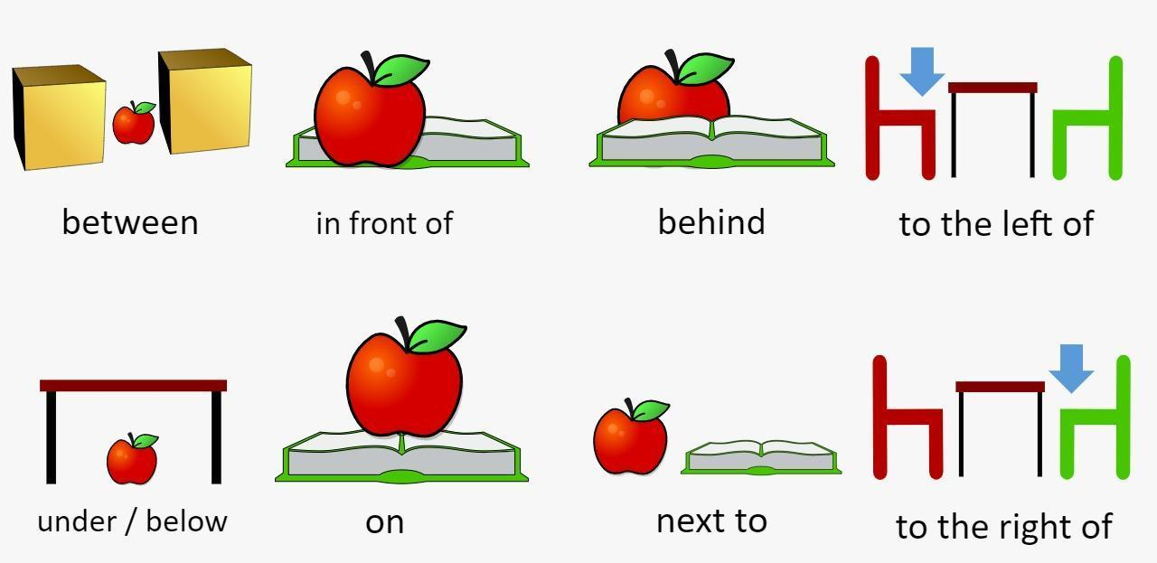

*The apple is between the boxes.* → La manzana está entre las cajas. 

1. ***I'm at home***

A continuación, se relacionan algunos términos que son útiles para dar indicaciones de la ubicación en la que se encuentra, bien sea en alguna estancia del hogar o en algún lugar de la ciudad.

Se dividen en dos partes, por un lado, las partes de la casa, tanto internas como externas; y por el otro lado, algunos lugares de la ciudad y los sitios de interés que se pueden hallar.

**3.1. *Parts of a house***

Se entiende que cada hogar es diferente; sin embargo, es posible utilizar cierto vocabulario en inglés para reconocer las partes de la casa más comunes.

1. ***Exterior parts of a house* /** Partes exteriores de una casa



1. ***Interior parts of a house: rooms and common areas /*** Partes interiores de una casa: habitaciones y áreas comunes

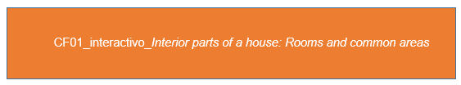

**3.2 *Places in a city***

Los lugares en la ciudad determinan algunos términos de ubicación geográfica que ayudan a denotar dónde vivimos y que son importantes en la descripción detallada del lugar:



Para una descripción un poco más detallada, también existen términos para nombrar sitios de interés en la ciudad:



1. **Síntesis**

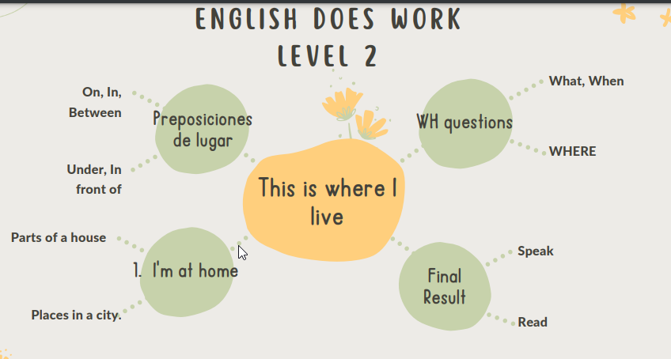

1. **Actividades didácticas**

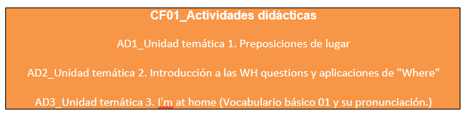

1. **Material complementario**

| Tema | Referencia APA del Material | Tipo de material  (Video, capítulo de libro, artículo, otro) | Enlace del Recurso o  Archivo del documento o material |
| --- | --- | --- | --- |
| Preposiciones de lugar | British Council. (s. f.). *Prepositions of place.* LearnEnglish Kids.<https://learnenglishkids.britishcouncil.org/grammar-practice/prepositions-place> | Web | <https://learnenglishkids.britishcouncil.org/grammar-practice/prepositions-place> |
| Introducción a las *WH questions* | Ellii (formerly ESL Library). (2021). *Wh- Questions* [Video]. YouTube. <https://www.youtube.com/watch?v=x_4AjSwTXdc> | Video | <https://www.youtube.com/watch?v=x_4AjSwTXdc> |
| *I'm at home* | British Council. (s.f.). *Places in a town.* LearnEnglish Teens.<https://learnenglishteens.britishcouncil.org/vocabulary/a1-a2-vocabulary/places-town> | Web | <https://learnenglishteens.britishcouncil.org/vocabulary/a1-a2-vocabulary/places-town> |
| *I'm at home* | Agenda Web. (s. f.). *Places – shops.* <https://agendaweb.org/vocabulary/places_city-exercises.html> | Web | <https://agendaweb.org/vocabulary/places_city-exercises.html> |

1. **Glosario**

| TÉRMINO | SIGNIFICADO |
| --- | --- |
| *Interlocutor* / Interlocutor: | persona que toma parte en un diálogo. |
| *Informative questions* / Preguntas informativas: | también llamadas *preguntas abiertas*, son las preguntas que, a diferencia de las preguntas cerradas, no se pueden contestar con un simple “sí” o “no”. Las preguntas informativas interpelan y demandan un dato o información: *Where?* (¿Dónde?), *What?* (¿Qué?), *How?* (¿Cómo?), etc. |
| *Preposition* / Preposición: | una preposición es una palabra como 'by', 'for', 'into' o 'with', que generalmente tiene un grupo de sustantivos como objeto. |
| *Prepositions of place* / Preposiciones de lugar: | las preposiciones de lugar se utilizan para mostrar la posición o ubicación de una persona o cosa en relación con otra persona o cosa. Responden a la pregunta "¿dónde?" (*where?*). |

1. **Referencias bibliográficas**

Aprender Inglés Rápido y Fácil. (2014). *Wh Questions en inglés con ejemplos - Preguntas WH*. <https://www.aprenderinglesrapidoyfacil.com/2014/02/14/wh-questions-en-ingles-preguntas-wh-en-ingles>

Cambridge University Press (s. f.). *Diccionarios*. Cambridge Dictionary. <https://dictionary.cambridge.org/es-LA/dictionary/>

Collins. (s. f.). *Definición de preposition.* <https://www.collinsdictionary.com/es/diccionario/ingles/preposition#:~:text=A%20preposition%20is%20a%20word,sentences%20that%20contain%20a%20preposition>

Hesjedal, T. (2021). *Prepositions of Place and Movement.* Ndla. <https://ndla.no/article/31684>

McLellan, C. (2020). *Las preposiciones in, at, on en inglés*. British Council España. <https://www.britishcouncil.es/blog/preposiciones-in-on-at>

Zamora, V. (2021). *Guía detallada de las preposiciones en inglés*. British Council México. <https://www.britishcouncil.org.mx/blog/preposiciones>

1. **Control del documento**

|  | **Nombre** | **Cargo** | **Dependencia** | **Fecha** |
| --- | --- | --- | --- | --- |
| **Autor(es)** | Michelle Manuela Pérez Hernández | Experta Temática | Regional Distrito Capital - Centro para la Industria de la Comunicación Gráfica – CENIGRAF. | Mayo de 2022 |
| Óscar Absalón Guevara | Diseñador Instruccional | Regional Santander - Centro de la Industria, la Empresa y los Servicios – CIES. | Mayo de 2022 |
| Ana Catalina Córdoba Sus | Asesora Metodológica | Regional Distrito Capital – Centro de Diseño y Metrología. | Mayo de 2022 |
| Rafael Neftalí Lizcano Reyes | Responsable Equipo Desarrollo Curricular | Regional Santander - Centro Industrial del Diseño y la Manufactura. | Mayo de 2022 |
| Darío González | Corrector de Estilo | Regional Distrito Capital – Centro de Diseño y Metrología. | Mayo de 2022 |

1. **Control de cambios**

|  | Nombre | Cargo | Dependencia | Fecha | Razón del cambio |
| --- | --- | --- | --- | --- | --- |
| Autor(es) |  |  |  |  |  |